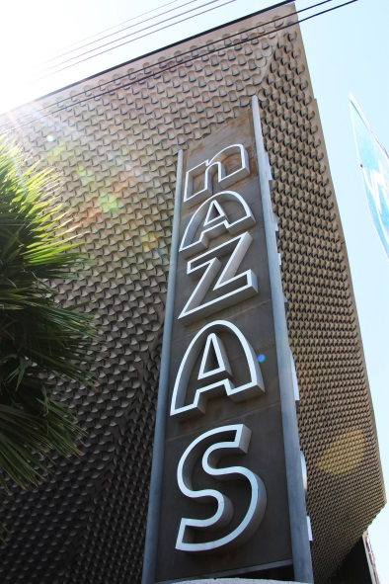**PATRONATO DEL TEATRO NAZAS, A.C.**

El 29 de noviembre de 1952, abre sus puertas el Cine Nazas y cierra en los años ochentas. El Gobierno del Estado de Coahuila, encabezado por el entonces gobernador, licenciado Enrique Martínez y Martínez, convoca a partir del año 2000 a la constitución del Patronato del Teatro Nazas AC, con el objetivo de convertir el viejo cine en un recinto donde tuvieran cabida todas las artes.

A través de un gran esfuerzo por parte del Patronato y el Gobierno del Estado de Coahuila, el Teatro Nazas es hoy una maravillosa realidad, que amalgama espíritu, unidad y fortaleza; el espíritu emprendedor de la iniciativa privada que hizo suyo el reto de responder a la propuesta del Gobierno del Estado de Coahuila; la unidad entre empresarios y sociedad, cuyos valores permitieron impulsar este proyecto y fortaleza que permite no cejar en el esfuerzo de promover el arte y la cultura en beneficio de la población de la Comarca Lagunera

El Teatro Nazas, inaugurado el 2 de octubre de 2004 con la presentación del Ballet de Montecarlo, cuenta con 1437 butacas, fosa orquestal, amplio escenario, funcionales y cómodos camerinos, la más moderna tecnología en acústica e iluminación, imponente vestíbulo, donde luce el mural que fue restaurado gracias al ánimo y esfuerzo del Patronato “Adopte una Obra de Arte AC”.

El día de hoy, el Teatro Nazas continúa su compromiso de presentar al público lagunero, los mejores eventos culturales y espectáculos de calidad, regionales, nacionales e internacionales promoviendo el desarrollo cultural y artístico.

El Patronato del Teatro Nazas A.C trabaja en corresponsabilidad del Gobierno del Estado de Coahuila para mantener en óptimas condiciones esta infraestructura y desarrollar programas culturales en beneficio de la Comunidad Lagunera.

A través de un gran esfuerzo por parte del Patronato y el Gobierno del Estado de Coahuila, el Teatro Nazas es hoy una maravillosa realidad, que amalgama espíritu, unidad y fortaleza; el espíritu emprendedor de la iniciativa privada que hizo suyo el reto de responder a la propuesta del Gobierno del Estado de Coahuila; la unidad entre empresarios y sociedad, cuyos valores permitieron impulsar este proyecto y fortaleza que permite no cejar en el esfuerzo de promover el arte y la cultura en beneficio de la población de la Comarca Lagunera.

Misión del Teatro Nazas

Contribuir al desarrollo cultural y de entretenimiento de toda la sociedad a través de nuestra excelente infraestructura tecnológica y humana, presentando eventos de corte regional, nacional e internacional así como programas educativos. Brindar un servicio de calidad a nuestro público, clientes, proveedores e instituciones interesadas en nuestra labor.

Visión del Teatro Nazas

Ser el recinto cultural más importante del país, en base a nuestras actividades, programas, presentaciones y talleres, con la mejora continua de nuestro equipo técnico y humano.

El Teatro Nazas se encuentra en Calle Cepeda 155 sur Col. Centro Torreón, Coahuila, México.

Tel: 01 (871) 712.47.97 / 01 (871) 712.47.56

Además de su Página Web: [www.teatronazas.com](http://www.teatronazas.com) en donde se muestran las actividades que se llevan a cabo.